专题：化学综合实验题的解题策略
角度1 以常见物质的制备、分离提纯的综合实验试题
近两年高考试题的命题角度主要有①实验装置中各部分的特点组装要求；②实验步骤中的反应原理及除杂方法和原理；③物质的提纯方法和某些试剂的作用；④物质产率的计算。
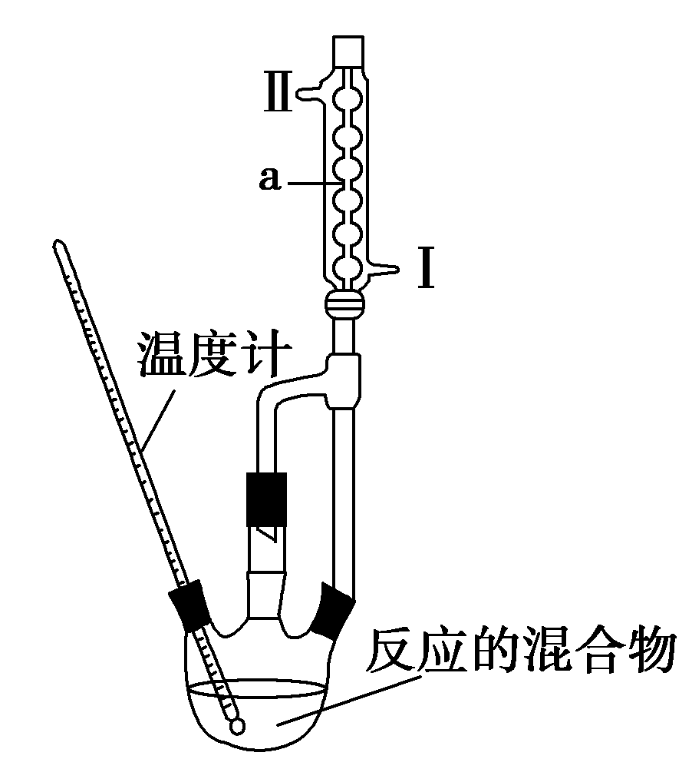
【例1】(2015·试题调研)(17分)冬青油是一种无色液体，某实验小组利用如图所示的装置制备冬青油。
化学反应原理和实验装置如下所示：
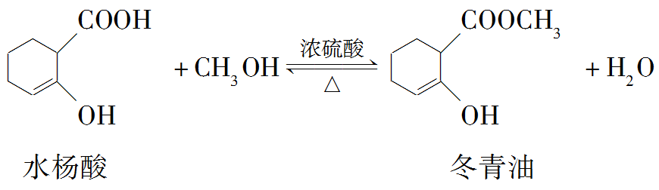
产物的有关数据如表所示：
 | 相对分子质量 | 密度/g·cm^{－3} | 沸点/℃ | 溶解性
冬青油 | 152 | 1.180 | 222.2 | 微溶于水
实验步骤如下所示：
①向三颈瓶中加入6.9 g(0.05 mol)水杨酸和24 g(0.75 mol)甲醇，再小心地加入6 mL浓硫酸，摇匀。
②加入2粒沸石(或碎瓷片)，装上仪器a在石棉网上保持温度在85～95 ℃，回流1.5 h。
③反应完毕，将烧瓶冷却，加入5 mL蒸馏水，然后转移至分液漏斗，弃去水层，将有机层再倒入分液漏斗中，依次用50 mL 5%碳酸氢钠溶液和30 mL水洗涤。
④将产物移至干燥的锥形瓶中，加入0.5 g无水氯化钙。
⑤最后将粗产品进行蒸馏，收集221～224 ℃的馏分，质量为6.8 g。
请回答下列问题：
(1)本实验中浓硫酸的作用是__________________________________。
(2)装置中仪器a的名称是__________________________________________；
进水口为________(填“Ⅰ”或“Ⅱ”)。温度计的适宜规格为______________(填代号)。
①50 ℃ ②100 ℃ ③300 ℃
(3)用碳酸氢钠溶液洗涤的目的是___________________________________；用水洗涤时，产品在________(填“上”或“下”)层。
(4)加入无水氯化钙的目的是_______________________________________；步骤②忘加沸石，如何操作_______________________________________。
(5)本次实验中冬青油的产率为_____________________________________。

【例2】(2015·河南二模)亚硝酸钠(NaNO₂)被称为工业盐，在漂白、电镀等方面应用广泛。以木炭、浓硝酸、水和铜为原料制备硝酸钠的装置如下图所示。
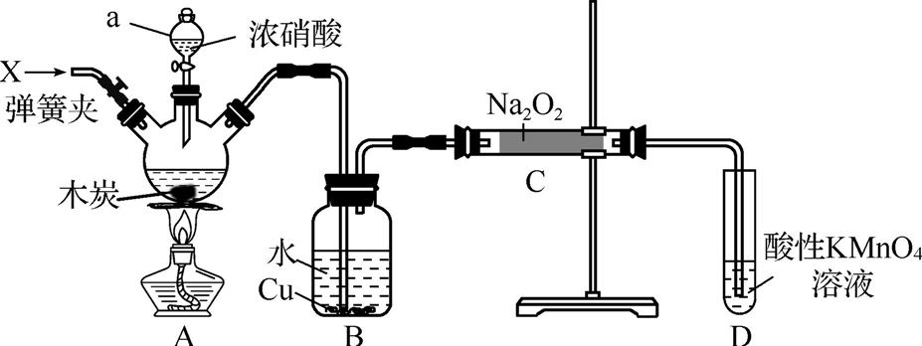
已知：室温下，①2NO+Na₂O₂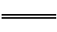2NaNO₂；
②3NaNO₂+3HCl3NaCl+HNO₃+2NO↑+H₂O；
③酸性条件下，NO或NO₂—都能与MnO₄—反应生成N O₃—和Mn²⁺。
请按要求回答下列问题：
(1) 检查完该装置的气密性，装入药品后，实验开始前通入一段时间气体X，然后关闭弹簧夹，再滴加浓硝酸，加热控制B中导管均匀地产生气泡。则X为 ，上述操作的作用是 。
(2) B中观察到的主要现象是 。
(3) A烧瓶中反应的化学方程式为 。
(4) D装置中反应的离子方程式为 。
(5) 预测C中反应开始阶段，产物除NaNO₂外，还含有的副产物有Na₂CO₃和 ；为避免产生这些副产物，应在B、C装置间增加装置E，则E中盛放的试剂名称为 。
(6) 利用改进后的装置，将3.12 g Na₂O₂完全转化为NaNO₂，理论上至少需要木炭 g。

角度2 以实验探究为主题的综合试题
近几年高考的命题的角度主要有①气密性检查；②仪器连接；③反应原理涉及的方程式；④各仪器的作用；⑤各部分的现象；⑥装置的缺陷及其改进措施。

【例3】(2015·济宁二模)(14分)“摩尔盐”[(NH₄)₂Fe(SO₄)₂·6H₂O]是分析化学中的重要试剂。已知：摩尔盐隔绝空气加热至500 ℃时可完全分解。某学习小组欲探究其分解产物。
(1)【提出猜想】小组同学认为分解产物可能有以下几种情况：
A．Fe₂O₃ SO₂ NH₃ H₂O B．FeO SO₃ NH₃ H₂O
C．FeO SO₂ NH₃ H₂O D．Fe₂O₃ SO₃ SO₂ NH₃ H₂O
根据所学知识，可确定________不成立(填序号)。
(2)【药品验纯】甲同学提出可以用湿润的红色石蕊试纸、稀盐酸和________溶液检验出“摩尔盐”中的三种离子；取一定量的“摩尔盐”配成溶液，取少量溶液置于试管中，向其中滴加________(填试剂名称和实验现象)，则“摩尔盐”未因氧化而变质。
(3)【实验探究】为检验分解产物，甲同学设计了如下实验装置。
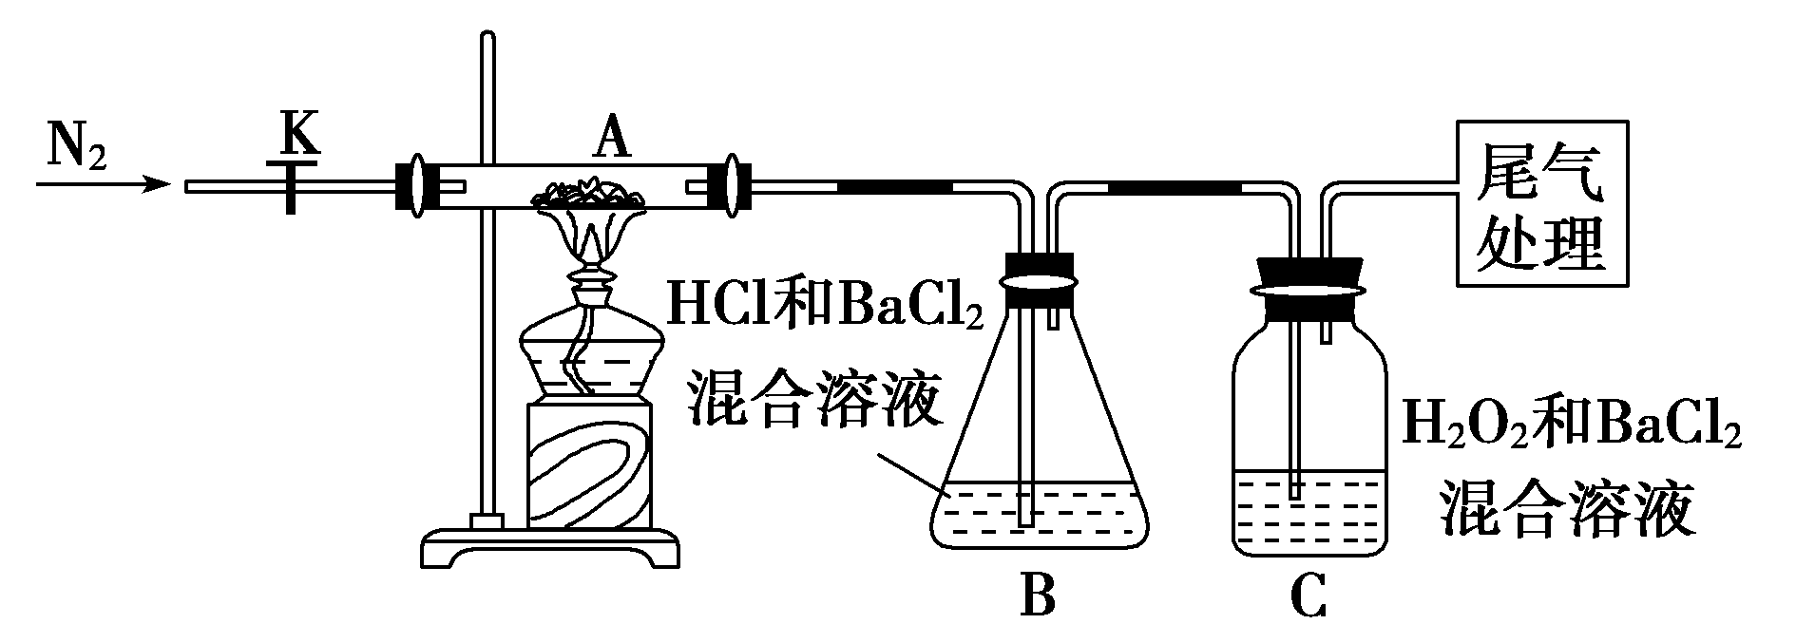
①取一定量“摩尔盐”置于加热管A中，加热至分解完全后打开K，再通入N₂，目的是________________。
②实验中观察到A中固体逐渐变为红棕色，B、C中均产生白色沉淀。C中发生反应的离子方程式为________________________________________。
③实验验证：取A中残留物少许加入稀硫酸溶解，再滴入KMnO₄稀溶液，不褪色证明产物不含__________。
(4)【实验结论与反思】通过实验现象和认真反思，上述(1)猜想中一定正确的是________(填序号)。

【例4】某课题组探究草酸锰(MnC₂O₄)受热分解的产物。
Ⅰ.探究气态产物。取少量草酸锰按如图所示的装置进行实验，加热使固体完全分解。
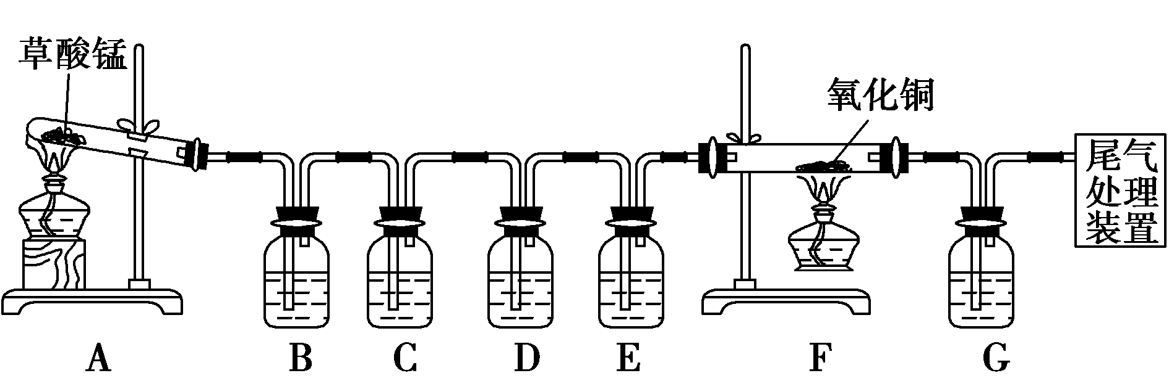
(1)B、G瓶盛装的试剂、实验现象、作用均相同。B、D瓶盛装的试剂相同，但是作用不相同，D装置的作用是_________________________________。
(2)C瓶盛装氢氧化钠溶液，用离子方程式表示C装置的作用：___________________________________。
B瓶中出现浑浊，D装置在实验过程中没有出现浑浊，G瓶中变浑浊。F装置中黑色粉末变红色。通过上述实验证明草酸锰受热分解的气态产物为____________________________________________。
Ⅱ.探究固体产物
(3)【提出假设】根据氧化还原反应原理，提出如下假设：
假设1 固体产物为Mn。 假设2 固体产物为MnO。
假设3 固体产物为__________。
【查阅资料】
①在金属活动性顺序表中，锰介于铝与锌之间。②氧化锰(MnO)是灰绿色粉末。不溶于水，可溶于酸。③高锰酸钾溶液能将Mn^{2＋}氧化成二氧化锰。
(4)【设计实验】设计如下实验方案验证固体产物：
实验 | 操作过程及实验现象
Ⅰ | 将少量固体产物加入稀盐酸中，无气泡产生
Ⅱ | 取少量固体产物溶于稀硫酸中，滴加高锰酸钾溶液，产生黑色沉淀
【实验评价】上述实验中，能证明固体成分的实验是________(填序号)。理由是_________________
_________________________________________________。
(5)【实验结论】根据上述实验结论，写出草酸锰受热分解的化学反应方程式：_______________________。
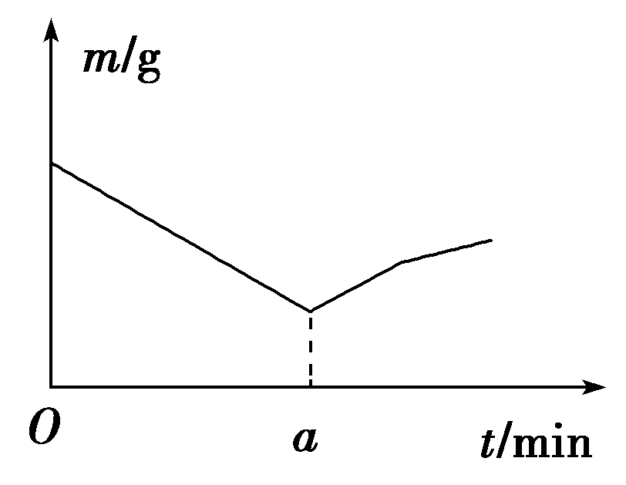
(6)【实验反思】某同学将一定量的草酸锰在空气中灼烧，固体质量与灼烧时间的关系曲线如图所示。在a min之后固体质量增加的原因是_________________________________________________________________________________________________________________________________。

角度3 以实验方案设计与评价为主题的综合试题
近几年高考的命题角度主要有(1)根据实验目的和所给试剂进行简单方案的设计如酸性强弱、氧化性强弱、离子的检验等；(2)根据所给方案进行评价进而改进创新等，如装置的评价与创新、实验过程的评价与改进等。

【例5】(19分)(2015·郑州模拟)实验室用浓盐酸与MnO₂反应制Cl₂，再用Cl₂和Ca(OH)₂反应制少量漂白粉，已知用Cl₂和Ca(OH)₂制漂白粉的反应是放热反应，温度稍高时发生副反应：
6Cl₂＋6Ca(OH)₂===Ca(ClO₃)₂＋5CaCl₂＋6H₂O
现有三位同学设计的三套装置如图所示(U形管中放有玻璃纤维，可使气体顺利通过)：
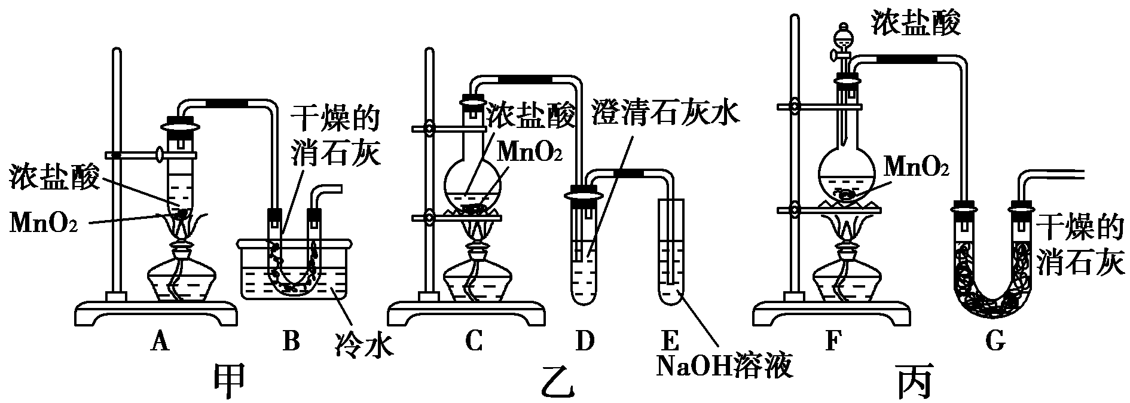
(1)请对丙装置的优缺点进行评价：_______________________________。
(2)请从甲、乙、丙各套装置中选取合理的部分，按气体从左至右的流向组成一套较合理的装置________(填各部分仪器的字母编号)。
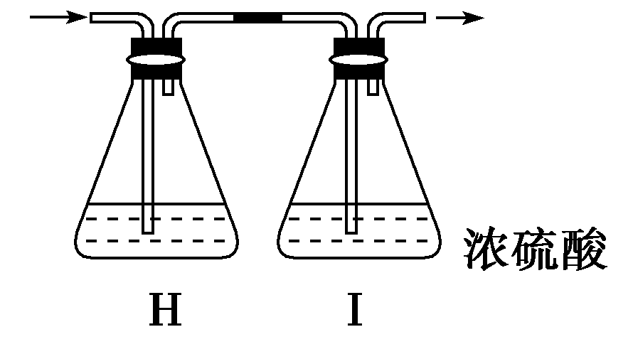
(3)部分学生认为上述组装装置仍存在缺点，他们指出在前两个仪器之间应增加如图所示装置，你认为H洗气瓶中所盛液体是________，其作用是__________，若无此装置，对制漂白粉的不利影响是________。洗气瓶I________(填“有”或“无”)必要，理由是_________________________。
(4)为了研究所制得的漂白粉的化学性质，某同学把少量漂白粉投入淡绿色的FeCl₂溶液中，溶液变成棕黄色，且有红褐色沉淀生成，反应的离子方程式为______________________________________________
________________________________________________________________________________。
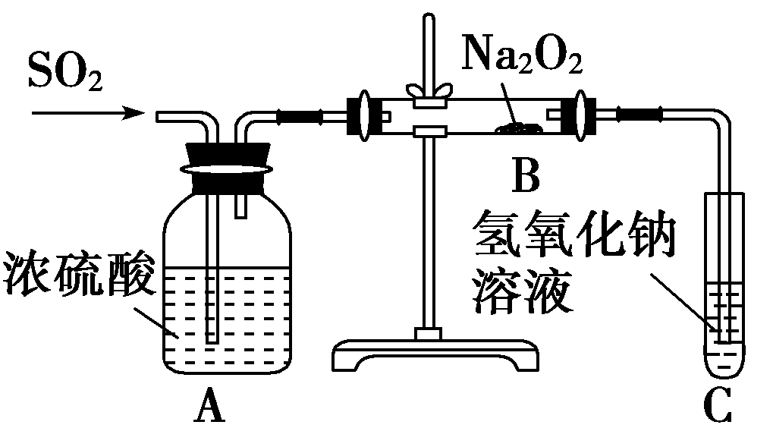
【例6】两个实验小组的同学为探究过氧化钠与二氧化硫的反应，都用如图所示的装置进行实验。通入SO₂，将带火星的木条插入试管C的上方，木条复燃。
请回答下列问题：
(1)以上实验现象证明反应中有________生成。
(2)第1小组同学认为Na₂O₂与SO₂反应的产物之一为Na₂SO₃，该反应的化学方程式是______________；
请设计一种实验方案证明Na₂O₂与SO₂反应生成的白色固体中含有Na₂SO₃：_______________________。
(3)第2小组同学认为Na₂O₂与SO₂的反应中还可能有Na₂SO₄生成。为检验是否有Na₂SO₄生成，他们设计了如下方案：
――→―――――→
上述方案是否合理？________(填“合理”或“不合理”)。请简要说明两点理由：①________________________________________；②_________________________________________。
(4)仍用上述装置，请你设计一个实验方案来确认Na₂SO₄的生成： ____________________________
________________________________________________________________________________。

习题训练
【训练1】(2015·试题调研)次氯酸及其盐作为水处理剂时，次氯酸在加热或光照的条件下易分解，其杀菌消毒效果降低。某学习小组同学查阅资料发现NCl₃可作杀菌消毒剂，该小组在实验室中利用如图所示的装置制备NCl₃并探究NCl₃的漂白性。
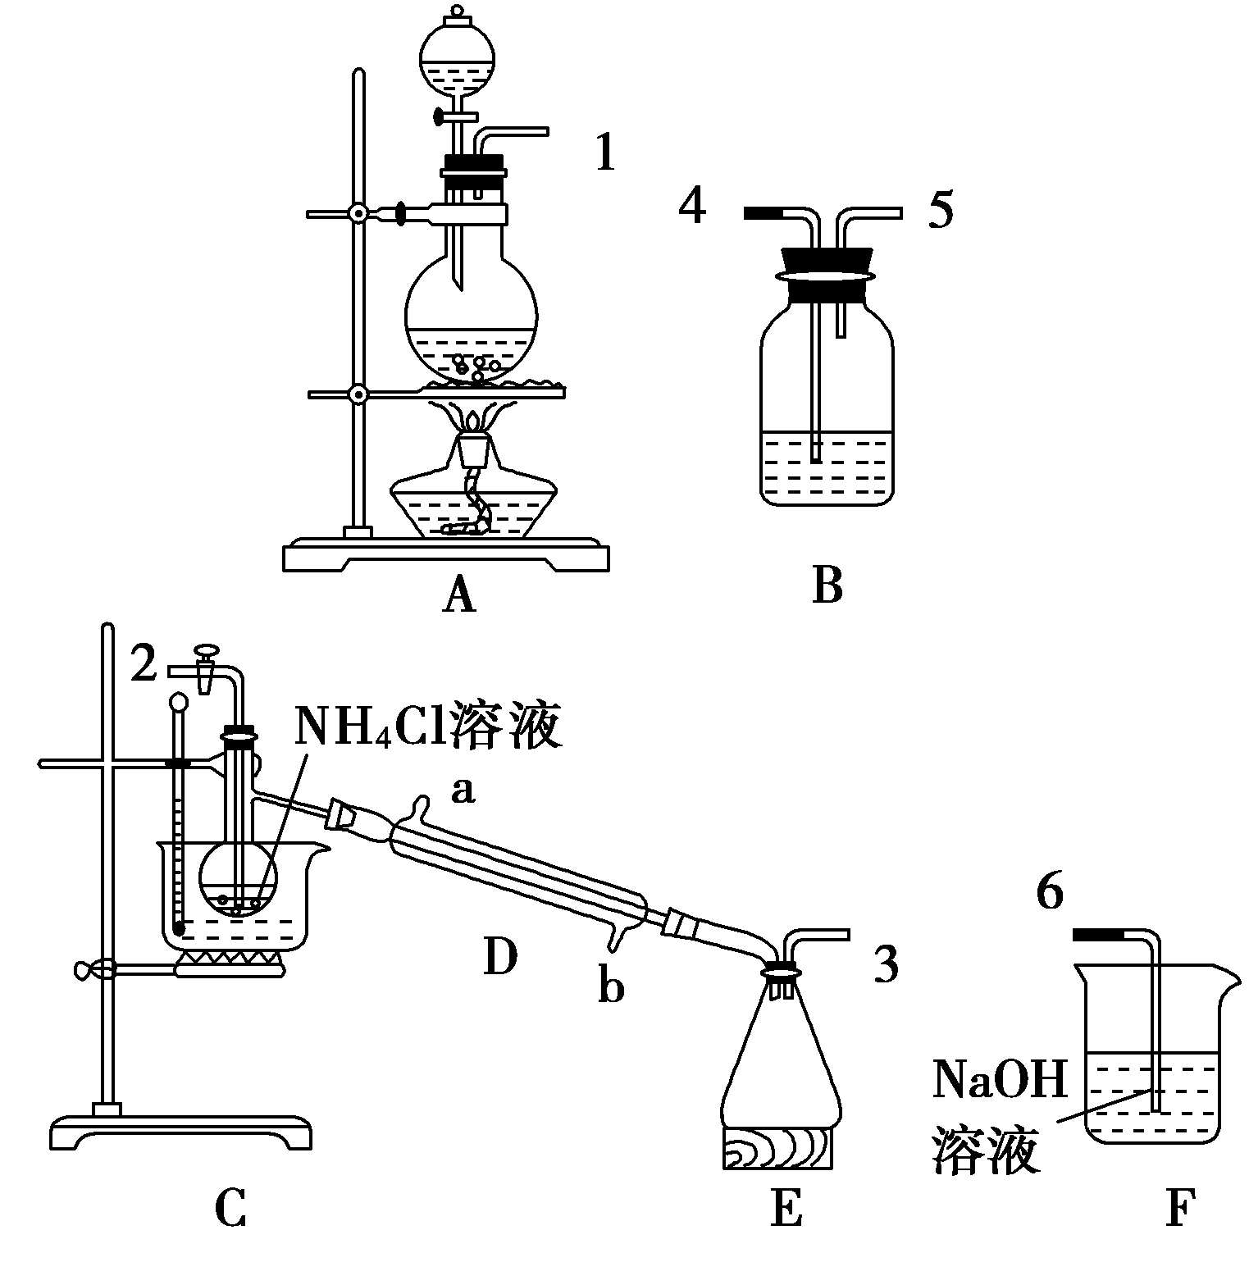
NCl₃的相关性质如表所示：
物理性质 | 制备原理 | 化学性质
黄色油状液体，熔点为－40 ℃，沸点为71 ℃，不溶于冷水，易溶于有机溶剂，密度为1.65 g/mL | Cl₂与NH₄Cl水溶液，低温反应 | 95 ℃爆炸，热水中发生分解
请回答下列问题：
(1)检查A装置气密性的操作是____________________________________________________________。
(2)气体从左向右流动时，导管的连接顺序是________(填数字)。
(3)A装置内发生反应的离子方程式为______________________________________________________。
(4)B装置的作用是______________________________________________。
(5)C装置内发生反应的化学方程式为____________________________________________________，
C装置烧杯中开始盛放冷水，待蒸馏烧瓶内有较多油状液体出现时，关闭C装置导管上的活塞，给烧杯内的水加热，其目的是_____________________________________________________________________，控制的温度为________。
(6)D装置的名称为________，其作用为_____________________________________________________，其进水口为________。
(7)待E装置的锥形瓶内有少量黄色油状液体出现时，用干燥、洁净的玻璃棒蘸取少量该油状液体滴到干燥的红纸上，红纸不褪色；再取少量该油状液体滴入35 ℃的热水中，片刻后取该热水再滴到干燥的红纸上，红纸褪色，写出该油状液体与热水反应的化学方程式：_______________________________________。
【训练2】(2015·试题调研)某课题组设计实验探究硫酸钡与焦炭反应的产物。
Ⅰ.制备硫酸钡
将一定量的氯化钡溶于水，加入足量硫酸，过滤、洗涤、烘干得到纯净硫酸钡。
(1)洗涤硫酸钡的操作方法是______________________________________________________________
______________________________________________________________________________________。
Ⅱ.探究硫酸钡与活性炭粉反应产物
(2)探究气体产物
【提出假设】
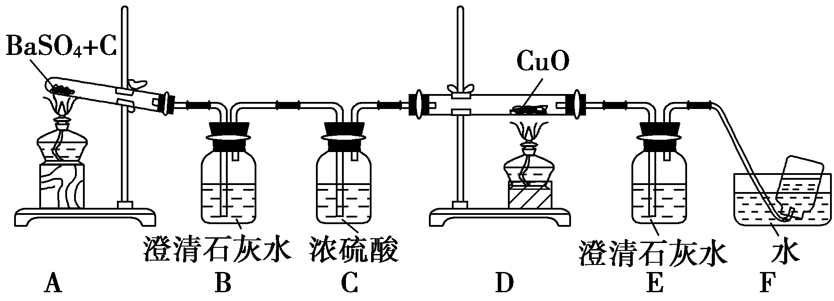
①假设1：气体产物是CO。 假设2：气体产物是CO₂。
假设3：气体产物是_______________。
【实验验证】设计装置如图所示。
②B装置的作用是________________________。
③能证明有CO生成的现象是_____________
_ 。
【实验结论】经实验证明A装置中产生的气体有CO和CO₂。
(3)探究固体产物
【查阅资料】硫酸钡与碳反应的固体产物可能是硫化钡和亚硫酸钡。硫化钡微溶于水、亚硫酸钡难溶于水，且硫酸钡和亚硫酸钡都能与稀盐酸、稀硫酸反应。
【实验设计】取实验后A中残留的固体分别装于3支试管中，设计如下三种方案验证固体产物的成分：
方案 | 操作过程及现象
甲 | 向第一支试管中滴加稀盐酸，将气体通入溴水中，溴水褪色
乙 | 向第二支试管中滴加稀盐酸，将气体分别通入品红溶液、硫酸铜溶液中；品红溶液无颜色变化，硫酸铜溶液中产生黑色沉淀
丙 | 向第三支试管中滴加稀盐酸，将气体通入澄清石灰水中，溶液变浑浊
【实验评价】
①上述实验中，能确认固体成分的实验是________(填序号)。
②乙方案中产生黑色沉淀的离子方程式为_________________________________________________。
(4)经实验测定，硫酸钡与焦炭在加热条件下反应生成气体的相对分子质量为，固体产物为硫化钡。写出该化学反应方程式：___________________________________________________________________。
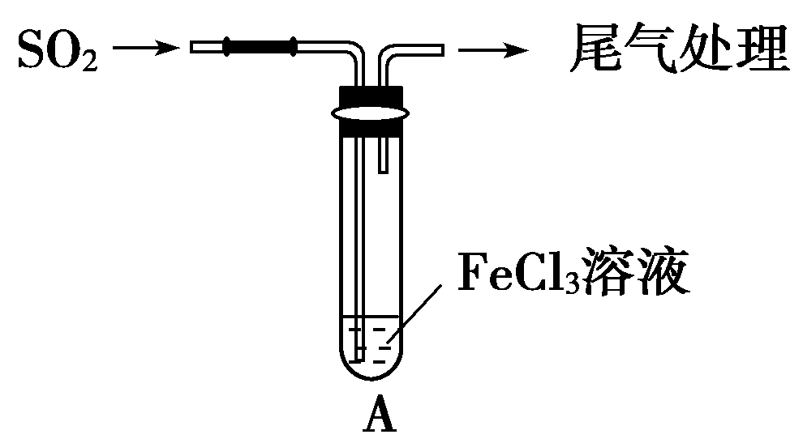
【训练3】某校化学兴趣小组探究SO₂与FeCl₃溶液的反应，所用装置如图所示(夹持装置已略去)。
(1)该小组同学预测SO₂与FeCl₃溶液反应的现象为溶液由棕黄色变为浅绿色，然后开始实验。
步骤① | 配制1 mol·L^{－1}FeCl₃溶液(未用盐酸酸化)，测其pH约为1，取少量装入试管A中，通入SO₂气体
FeCl₃溶液显酸性的原因是________________________(用化学用语解释)。若用浓H₂SO₄与Cu反应产生SO₂，则该反应的化学方程式为___________________________________________________________。
(2)当SO₂通入FeCl₃溶液至饱和时，同学们观察到的现象是溶液由棕黄色变为红棕色，没有观察到丁达尔现象。将混合液放置12小时，溶液才变成浅绿色。
【查阅资料】Fe(HSO₃)^{2＋}为红棕色，它可以将Fe^{3＋}还原为Fe^{2＋}；生成Fe(HSO₃)^{2＋}的反应为可逆反应。
解释SO₂与FeCl₃溶液反应生成红棕色Fe(HSO₃)^{2＋}的原因：__________________________________(用化学用语解释)。
写出溶液中Fe(HSO₃)^{2＋}与Fe^{3＋}反应的离子方程式：__________________。
(3)为了探究如何缩短红棕色变为浅绿色的时间，该小组同学进行了步骤②和步骤③的实验。
步骤② | 往5 mL 1 mol·L^{－1} FeCl₃溶液中通入SO₂气体，溶液立即变为红棕色。微热3 min，溶液颜色变为浅绿色
步骤③ | 往5 mL重新配制的1 mol·L^{－1} FeCl₃溶液(用浓盐酸酸化)中通入SO₂气体，溶液立即变为红棕色。几分钟后，发现溶液颜色变成浅绿色
用铁氰化钾溶液检验步骤②和步骤③所得溶液中的Fe^{2＋}，其现象为__________________________。
(4)综合上述实验探究过程，可以获得如下实验结论：
Ⅰ.SO₂与FeCl₃溶液反应生成红棕色中间产物Fe(HSO₃)^{2＋}；
Ⅱ.红棕色中间产物转变成浅绿色溶液是一个较慢的过程；
Ⅲ._________________________________________________。
【训练4】(2015·潍坊二模)碳酸钠在轻工、建材、纺织、国防、医药等工业中有重要的应用。
(1)工业碳酸钠(纯度约为98%)中含有Ca^{2＋}、Mg^{2＋}、Fe^{3＋}、Cl－和SO等杂质，提纯工艺线路如下：
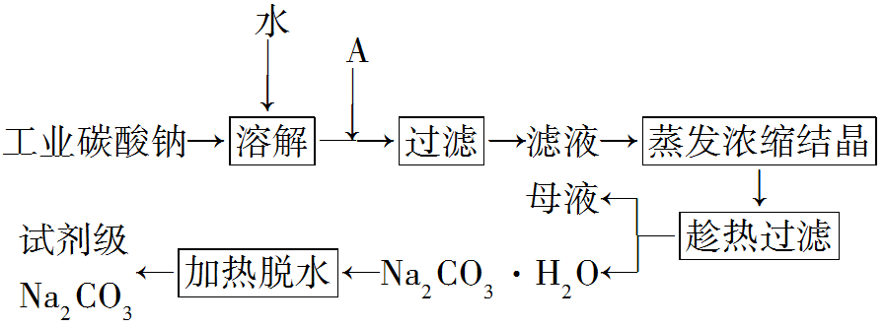
碳酸钠的饱和溶液在不同温度下析出的溶质如下图所示
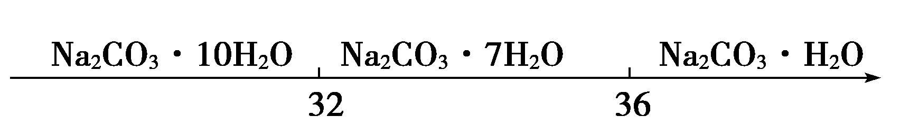
请回答下列问题：
①试剂A是________，“母液”中除了含有Na＋、CO、OH－离子外，还含有________等离子，过滤要“趁热”的目的是________。
②检验试剂级Na₂CO₃中Cl－和SO是否除尽，选用的试剂及加入的先后顺序是________(填序号)。
a．HCl、BaCl₂、AgNO₃ b．AgNO₃、HNO₃、Ba(NO₃)₂
c．HNO₃、Ba(NO₃)₂、AgNO₃ d．AgNO₃、HCl、BaCl₂
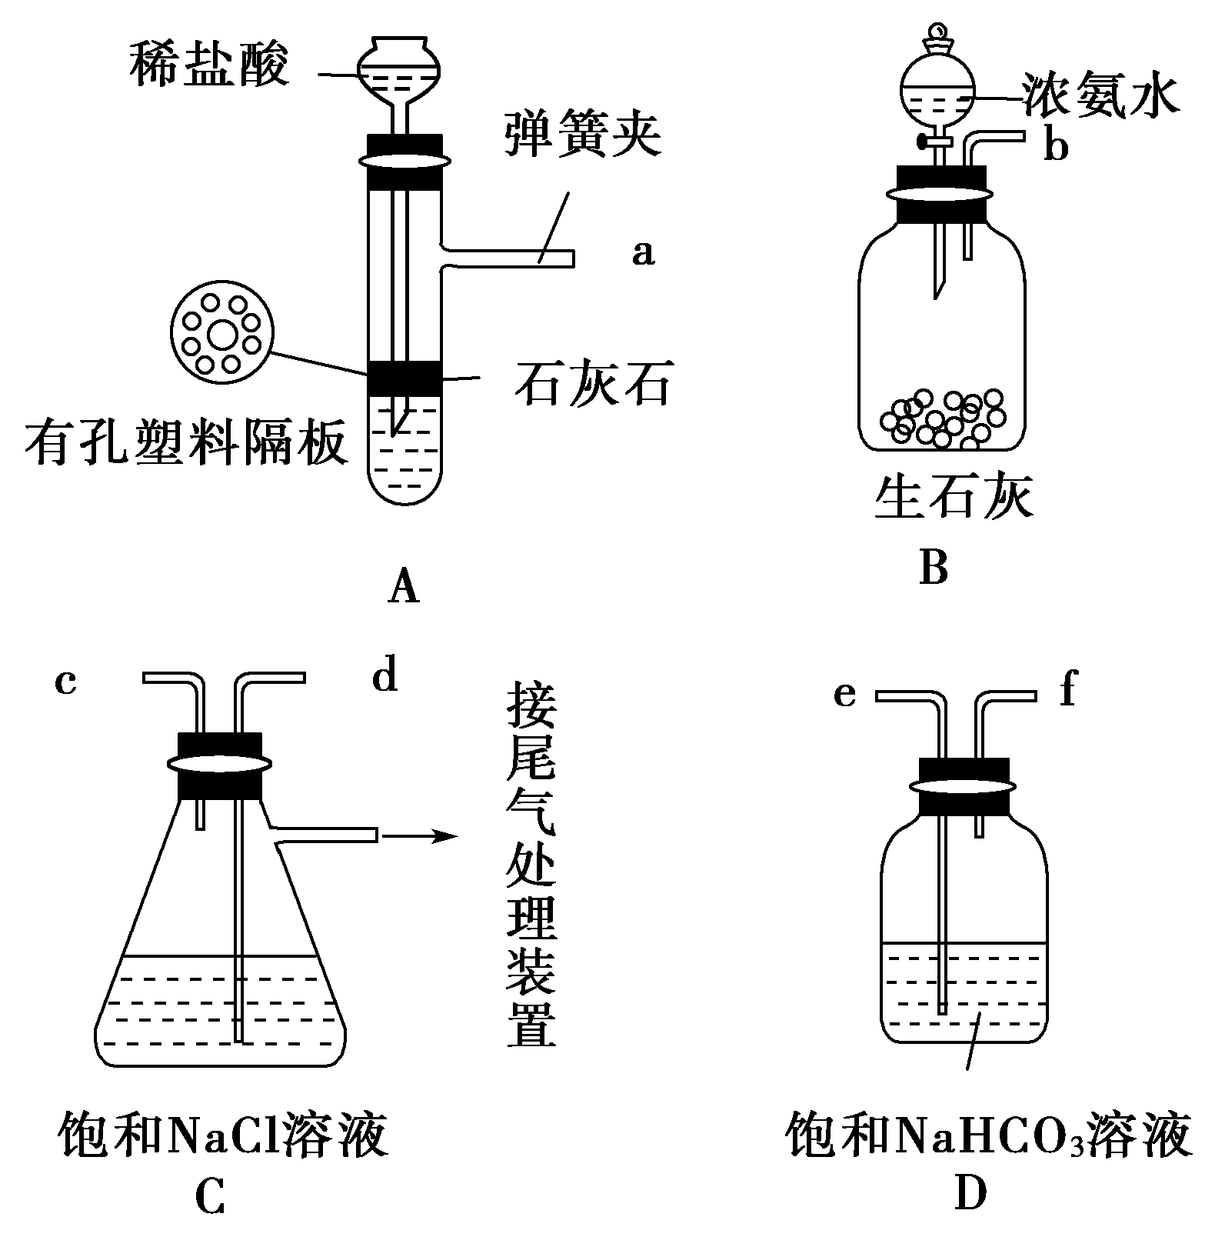
(2)“侯氏制碱法”的原理NaCl＋NH₃＋CO₂＋H₂O===NaHCO₃↓＋NH₄Cl，下图是某兴趣小组在实验室中模拟“侯氏制碱法”制取所用到的主要装置。
请回答下列问题：
①各仪器口的连接顺序为a接________，________接________，________接b，实验时先向饱和NaCl溶液中通入较多的氨气，再通入足量的CO₂，其原因是________(填写字母序号)。
a．使CO₂更易被吸收 b．NH₃比CO₂更易制取
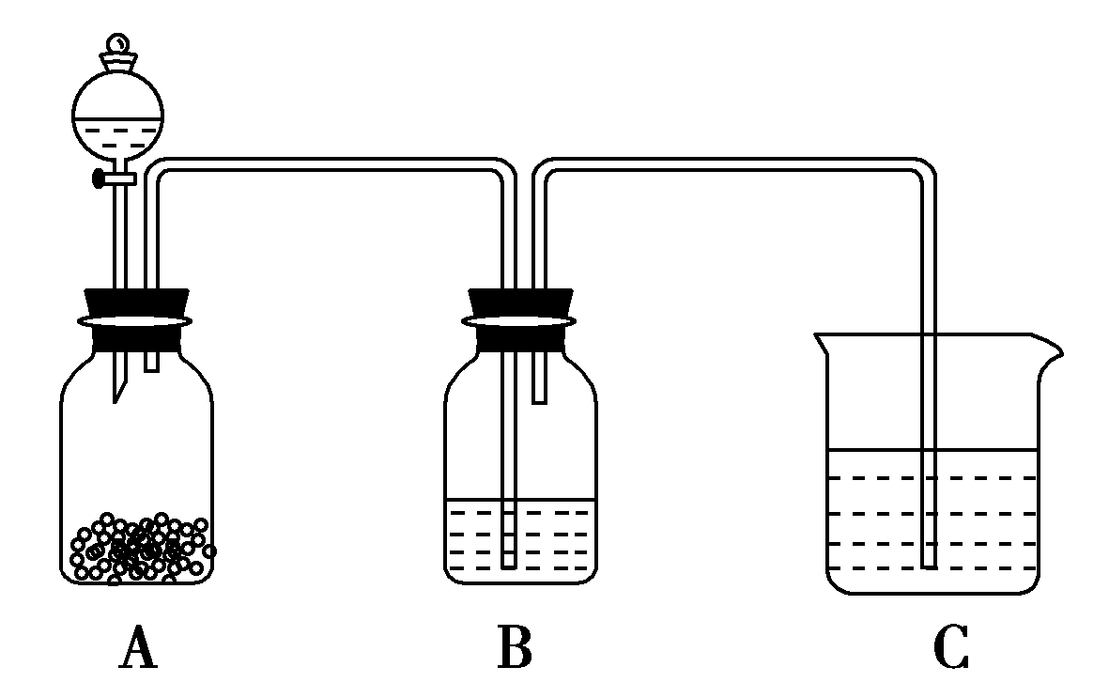
c．CO₂的密度比NH₃大
②将生成的NaHCO₃晶体从混合物中分离出来需要的玻璃仪器是_______________________________。
③该兴趣小组用右图比较C、N、Si三种元素的非金属性强弱，B中的试剂是________，能说明碳的非金属性比硅强的实验现象是________。(H₂SiO₃是一种不溶于水的白色胶状物)

【训练5】(2015·安阳市月考)淀粉水解的产物(C₆H₁₂O₆)用硝酸氧化可以制备草酸，装置如图1所示(加热、搅拌和仪器固定装置均已略去)。实验过程如下：①将1∶1的淀粉水溶液与少许硫酸(98%)加入烧杯中，水浴加热至85～90 ℃，保持30 min，然后逐渐将温度降至60 ℃左右；②将一定量的淀粉水解液加入三颈瓶中；③控制反应液温度在55～60 ℃条件下，边搅拌边缓慢滴加一定量含有适量催化剂的混酸(65%HNO₃、98%H₂SO₄的质量比为2∶1.5)溶液；④反应3 h左右，冷却，过滤后再重结晶得草酸晶体。
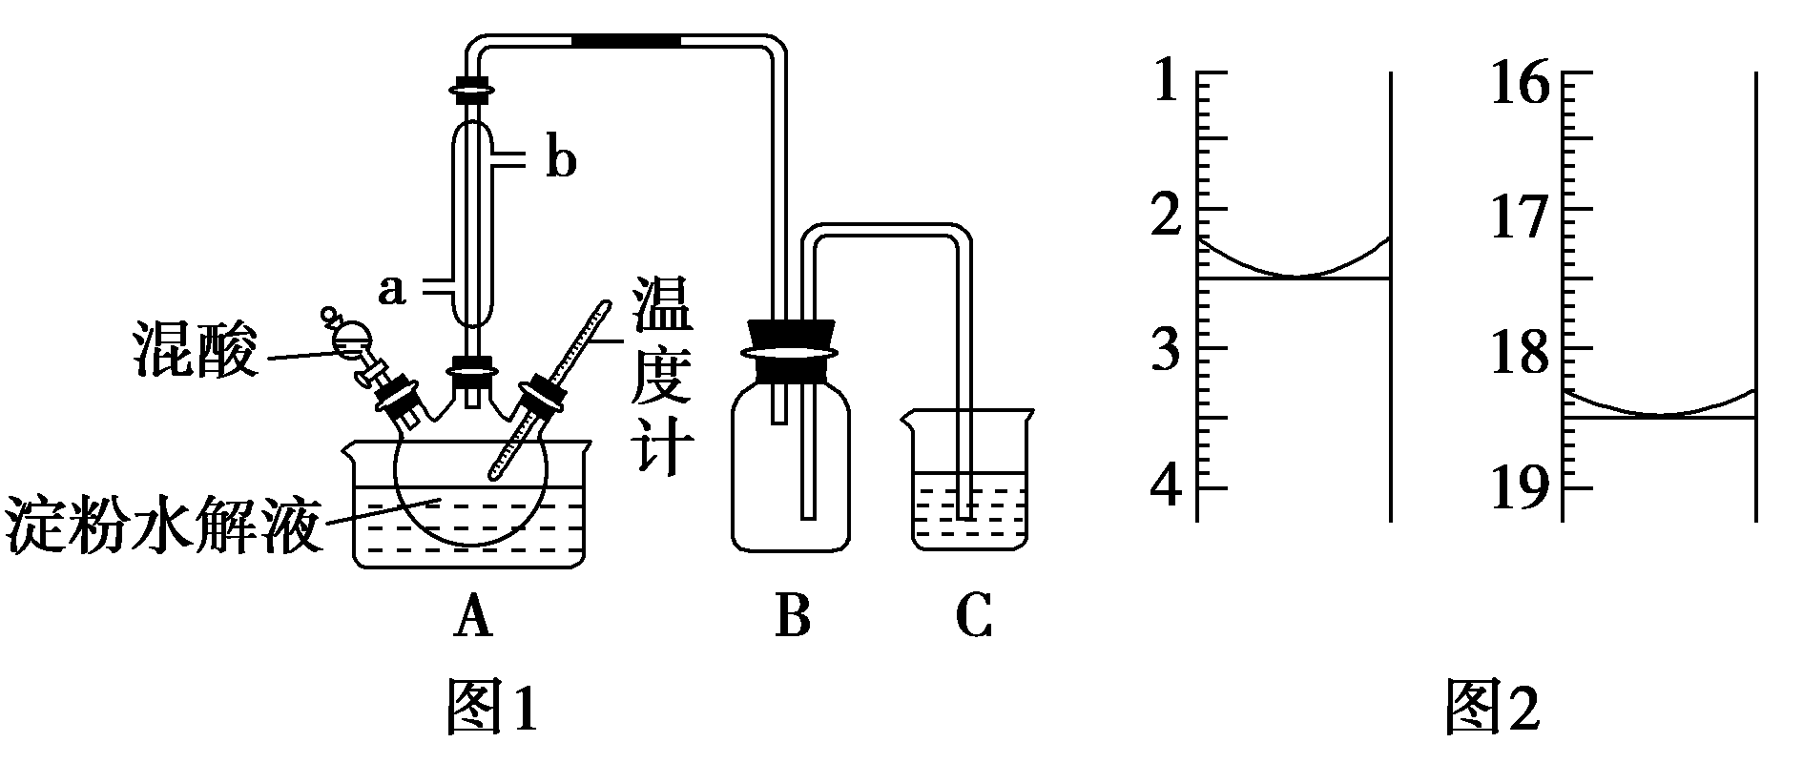
硝酸氧化淀粉水解液过程中可发生下列反应：
C₆H₁₂O₆＋12HNO₃===3H₂C₂O₄＋9NO₂↑＋3NO↑＋9H₂O
C₆H₁₂O₆＋8HNO₃===6CO₂↑＋8NO↑＋10H₂O
3H₂C₂O₄＋2HNO₃===6CO₂↑＋2NO↑＋4H₂O
请回答下列问题：
(1)实验①加入98%硫酸少许的目的是____________________________________________。
(2)冷凝水从a口进入，但实验中若混酸滴加过快，将导致草酸产量下降，其原因是___________________。
(3)检验淀粉是否水解完全所用的试剂为____________________________________________________。
(4)当尾气中n(NO₂)∶n(NO)＝1∶1时，过量的NaOH溶液能将NO_{x}全部吸收，发生反应的化学方程式为____________________________________________________________________________________。
(5)将产品在恒温箱内约90 ℃以下烘干至恒重，得到二水合草酸。用KMnO₄标准溶液滴定，该反应的离子方程式为：2MnO＋5H₂C₂O₄＋6H＋===2Mn^{2＋}＋10CO₂↑＋8H₂O，称取该样品0.12 g，加适量水完全溶解，然后用0.020 mol·L^{－1}的酸性KMnO₄溶液滴定至终点(杂质不参与反应)，此时滴定终点的现象为________________________________________________________________________________，滴定前后滴定管中的液面读数如图2所示，则该草酸晶体样品中二水合草酸的质量分数为________________________。

答 案
【例1】 (1)催化剂、吸水剂(2分) (2)球形冷凝管(2分) Ⅰ(1分) ②(2分)
(3)除去水杨酸和硫酸(2分) 下(1分)
(4)除去粗产品中的水分(2分) 停止加热，冷却后再补加沸石(2分) (5)89.5%(3分)
【例2】 (1) 氮气 排尽空气，以免生成的一氧化氮被空气中的氧气氧化
(2) 红棕色消失，导管口有无色气泡冒出，铜片溶解，溶液变蓝
(3) C+4HNO₃(浓)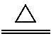CO₂↑+4NO₂↑+2H₂O (4) 3Mn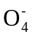+5NO+4H⁺3Mn²⁺+5N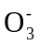+2H₂O
(5) NaOH 碱石灰 (6) 0.48
【例3】 (1)C(2分) (2)Ba(OH)₂(2分) KSCN溶液，不变红(2分)
(3)①使反应生成的气体进入B、C装置中(2分) ②H₂O₂＋SO₂＋Ba^{2＋}===BaSO₄↓＋2H＋(2分)
③FeO(2分) (4)D(2分)
【例4】 (1)确认CO₂是否除尽 (2)CO₂＋2OH－===CO＋H₂O(或CO₂＋OH－===HCO) CO和CO₂
(3)Mn和MnO的混合物
(4)Ⅰ 实验Ⅱ中锰、一氧化锰均能与稀硫酸反应生成Mn^{2＋}，Mn^{2＋}与MnO反应生成二氧化锰，溶液的紫色褪去，无法判断固体成分 (5)MnC₂O₄△,MnO＋CO↑＋CO₂↑
(6)一氧化锰被空气中的氧气氧化成较高价态的锰的氧化物
【例5】 (1)优点：使用分液漏斗控制反应速率；使用U形管及消石灰，产率高。(2分)缺点：未采取降温措施来控制副反应发生；未除去剩余的氯气，污染环境(2分) (2)F→B→E(2分)
(3)饱和食盐水 除去Cl₂中的HCl HCl会与Ca(OH)₂及Ca(ClO)₂反应 无 水不会引入杂质，且可以加快Cl₂与Ca(OH)₂的反应速率(每空2分)
(4)6Fe^{2＋}＋3ClO－＋3H₂O===2Fe(OH)₃↓＋4Fe^{3＋}＋3Cl－(3分)
【例6】 (1)O₂ (2)2Na₂O₂＋2SO₂===2Na₂SO₃＋O₂ 取少量Na₂O₂与SO₂反应后生成的白色固体，加入稀硫酸，若产生能使品红溶液褪色的气体，则说明其中含有Na₂SO₃
(3)不合理 酸性条件下NO能氧化SO(或H₂SO₃) 若反应后的固体中还残留有Na₂O₂，溶解时也能氧化SO(或H₂SO₃)
(4)在题给装置中，通入SO₂直至固体质量不再改变，然后取少量反应后的白色固体溶于水，加入稀盐酸酸化，再加入氯化钡溶液，若有白色沉淀生成，可确认SO存在

【训练1】 (1)关闭分液漏斗的活塞，将与装置A相连的导管置于盛水的烧杯中，微热酒精灯，若导管口处有气泡冒出，冷却后导管内倒吸一段水柱，一段时间内液面不下降，则装置的气密性良好(其他合理方法也可)
(2)145236 (3)MnO₂＋4H＋＋2Cl－△,Cl₂↑＋Mn^{2＋}＋2H₂O (4)除去氯气中的氯化氢杂质
(5)3Cl₂＋NH₄Cl===NCl₃＋4HCl 水浴加热，采用蒸馏法分离NCl₃与水 71 ℃到95 ℃之间
(6)冷凝管 冷却NCl₃气体，使其形成液体 b (7)NCl₃＋3H₂O△,NH₃↑＋3HClO
【训练2】 (1)用玻璃棒向过滤器引流蒸馏水并浸没固体，待蒸馏水流出后，重复2～3次，直至向最后一次的洗涤液中滴加氯化钡溶液，若无沉淀生成，则硫酸钡已经洗净 (2)①CO和CO₂的混合物 ②检验二氧化碳 ③D装置中黑色粉末变成红色粉末
(3)①乙 ②Cu^{2＋}＋H₂S===CuS↓＋2H＋ (4)BaSO₄＋3C△,BaS＋2CO↑＋CO₂↑
【训练3】 (1)Fe^{3＋}＋3H₂OFe(OH)₃＋3H＋ Cu＋2H₂SO₄(浓)△,CuSO₄＋SO₂↑＋2H₂O
(2)H₂O＋SO₂H₂SO₃、H₂SO₃H＋＋HSO、Fe^{3＋}＋HSOFe(HSO₃)^{2＋} Fe^{3＋}＋H₂O＋Fe(HSO₃)^{2＋}===2Fe^{2＋}＋SO＋3H＋
(3)生成蓝色沉淀 (4)加热、提高FeCl₃溶液的酸性会缩短浅绿色出现的时间
【训练4】 (1)①NaOH溶液 Cl－、SO(H＋) 提高Na₂CO₃·H₂O的含量 ②c
(2)①e f d c a ②烧杯、玻璃棒、漏斗 ③饱和NaHCO₃溶液 C中生成白色胶状物质
【训练5】 (1)加快淀粉水解的速度 (2)温度过高，HNO₃浓度过大，导致H₂C₂O₄进一步被氧化
(3)碘水
(4)NO₂＋NO＋2NaOH===2NaNO₂＋H₂O(5)溶液颜色由无色变为紫红色，且半分钟不褪色 84%

